Ludwigs Lebensweg 2

Aufgabe 1
- Schaut euch das Bild unten an und überlegt gemeinsam, welchen Gegenstand der Arzt in der Hand hält, den er Ludwig van Beethoven geben will.
Wisst ihr wie der Gegenstand heißt?

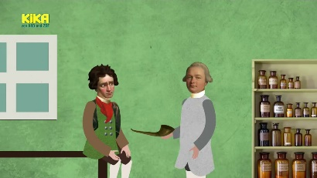

- Recherchiert im Internet, wie der Gegenstand funktioniert und
fasst die Erklärung kurz schriftlich zusammen.


Aufgabe 2
- Tauscht euch darüber aus, wie es euch ginge, wenn ihr
euer Lieblingshobby nicht mehr (so richtig) ausüben könntet.
- Und wie ging es Beethoven wohl, als er merkte, dass er schwerhörig wurde? Notiert seine möglichen Gedanken in der Gedankenblase.

